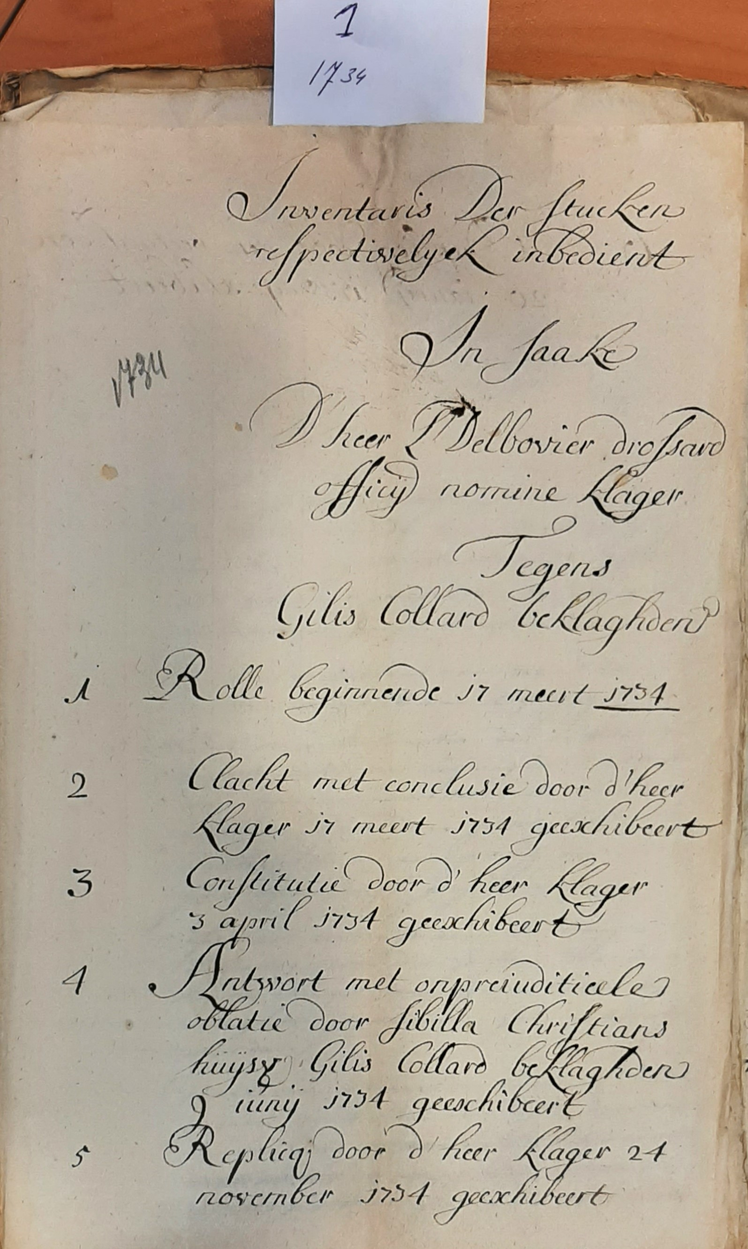

Nu komt deel 2 Klacht met conclusie door de heer de klager 17 maart 1734 geeschibeert

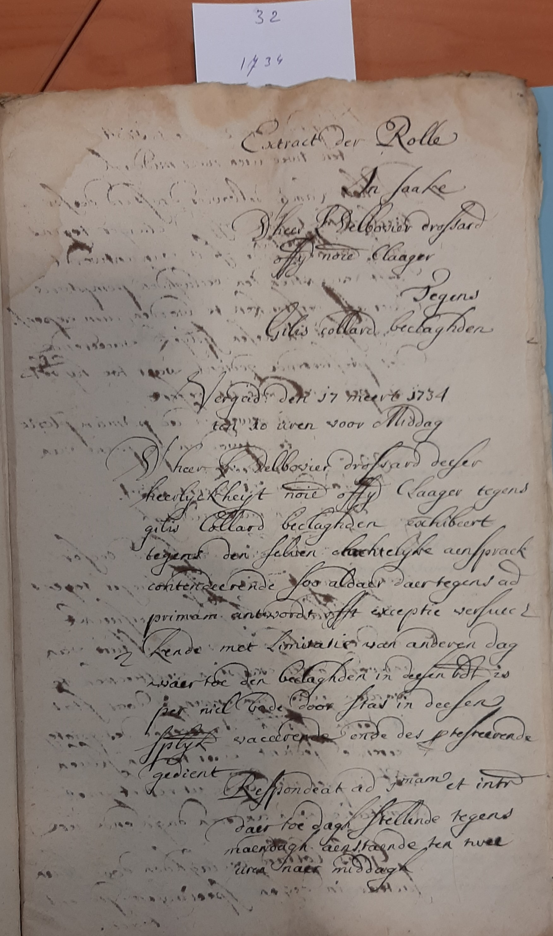

Extract der rolle in zake de heer Belhouwer drossard oftewel de klager tegens Gillis Collard (collas) de beklager
Vergadering den 17 maart 1734 ten 10 uur voor de middag.
De Heer Delbovier drossard dezer heerlijkheid de officiële klager tegen Gillis Collas beklaagde exhibeert (tentoongesteld ingediend ) tegen den selfen ambtelijke aanspraak contesterende zoo aldaar daartegen prima antwoord off exceptie verflues kende met limitatie van anderen dag waartoe den beklager in dezen tot is per nel bode door stas in dezen splijk vacerende (onbezet zijn : onbeheerd zijn) ende des prefererende gediend.
Respondeat (een persoon die zijn medewerking verleent aan een onderzoek) ad imam et intr daartoe dag stellende tegens maandag aanstaande der twee uren na de middag .

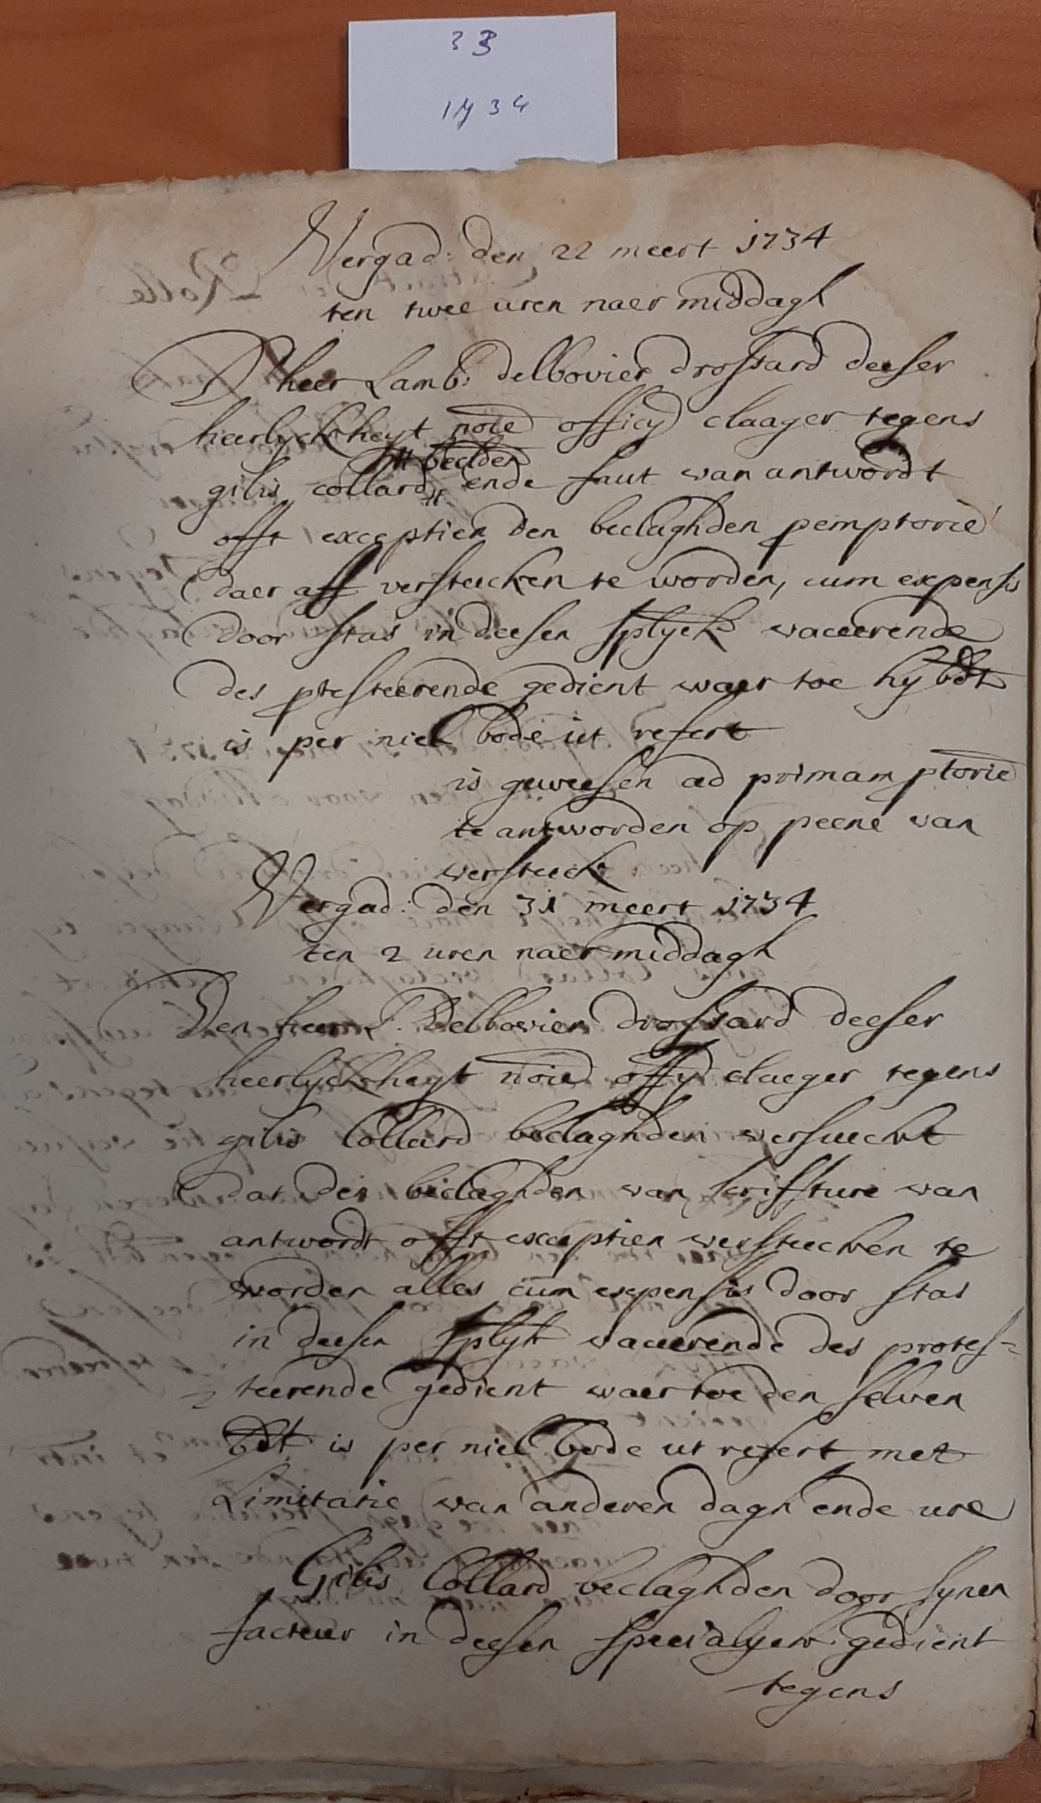

Vergadering 22 maart 1734 den twee uur na de middag.
De heer Lamber Delbovier drossard dezer heerlijkheid nore officiële klager tegen Gillis Collas en M. Beclder? beklaagde en de fout van antwoord en exceptier (verweerder) den beklaagde pemptorie (vijfde) daer off verstrekken te worden cum expertis (verweerder) door fras in dezen splijck vacerende (onbezet zijn.onbeheerd zijn) . Des preferente (voorrang hebben of bevoorrecht zijn) gediend waar hij gezien is per niel bode iet refert is gewezen ad pomamptorie (ik denk scheld woord) te antwoorden op peene van verzoek
Vergadering 31 maart 1734 op 2 uur na de middag.
Den heer Delbovier drossard dezen heerlijkheid de officiële klager tegen Gillis de Beklager verzoekt . dat de beklaagde van fioriture (toon van herkomst) van antwoord of exceptier (accepteert) verstreken te worden alles cum expertise door stas (opbergen) in dezen splijk vacerende des protesterende gediend waartoe den selver ? dit is per niel bode ut refert ( Vordering of verzoek kan aanvoeren en het oordeel daar over) met limitatie (beperking of begrenzend) van andere dagende uren .
Gillis Collas beklagende door zijnen facteur (postode) in dezen specialer gediend tegens.

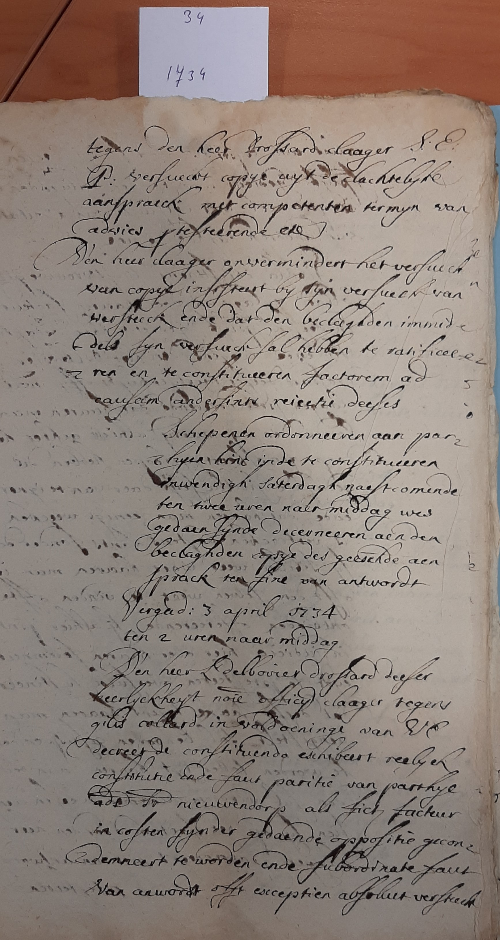

Tegen de heer drossard klager verzoekt copy uit de klagelijke aanspraak met competente (geschikt voor het uit oefenen van zijn functie) termijn van advies presterende akte.?
Den heer klaager onverminderd het verzoek van copy insisteert (aandringen) bij zijn verzoek van heotriek ? ende dat den beklaagde immers deels zijn verzoek hebben te variciferende en te confituren (bekentenis) factoren ad causem ander sinds reactie deses .
Schepen ordonneren aan persoonlijke kring in de constitueren nivendig naast komende ten twee uren na middag was gedaan zijnde decevneeren aan de beklager cosij det geeschde aanspraak ten fine van antwoord.
Vergadering 3 april 1734 ten 2 uren na de middag.
Den heren Delbouvier drossard dezen heerlijkheid nu officiële klager tegen Gillis Collas in voldoeningen van EC decreteerde (wet?) constituent (bestandsdeel) eschibeert reelijck constutie en de fout paritie van partijen als de heer Nieuwendorp als zich facteur in kosten zijn der gedaan oppositie gecondenneert te worden en de subordinate (ondergeschikt) fout van antwoord off exceptie (verweermiddel) absoluut verstrekt.

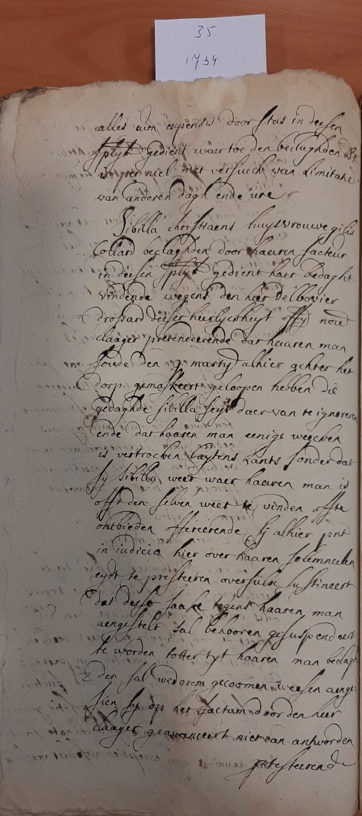

Alles dan expertis door stas in deze splijk gediend waartoe de beklaager ? is per niet met verzoek van limitatie (begrenzing,beperkt) van andere dag en uren. Sabilla Christiaens huisvrouw van Gilles Collard beklaagden door haar facteur in deze splijk gediend haar bedacht vindende wegens de heer Delbovier drossard van deze heerlijkheid of hij naar klaager preverende aan haar man zouden den 9 maart alhier achter haar doop gemaskerd gelopen hebben die gedaagde Sabilla feit daarvan te ignoreren (negeren) en de dat haren man enige weken is vertroken buitens lands zonder dat zij Sabilla weet waar haren man is of den zelver weet te vinden of de ontbieder offrerende hij alhier pnt in iudicio (oordeel) hier over haren solemneekerheid te preferen overfulse sustineert .
Dat deze zaken tegen haren man aangeeft dat behoren geseponeerd dient te worden tot dat haren man beklaagden dan zal wederom gekomen wezen aangezien hij op her factum door den heer Klager geavanceerd (nieuwe inzichten) niet kan antwoorden prefererend.(bevoorrecht)

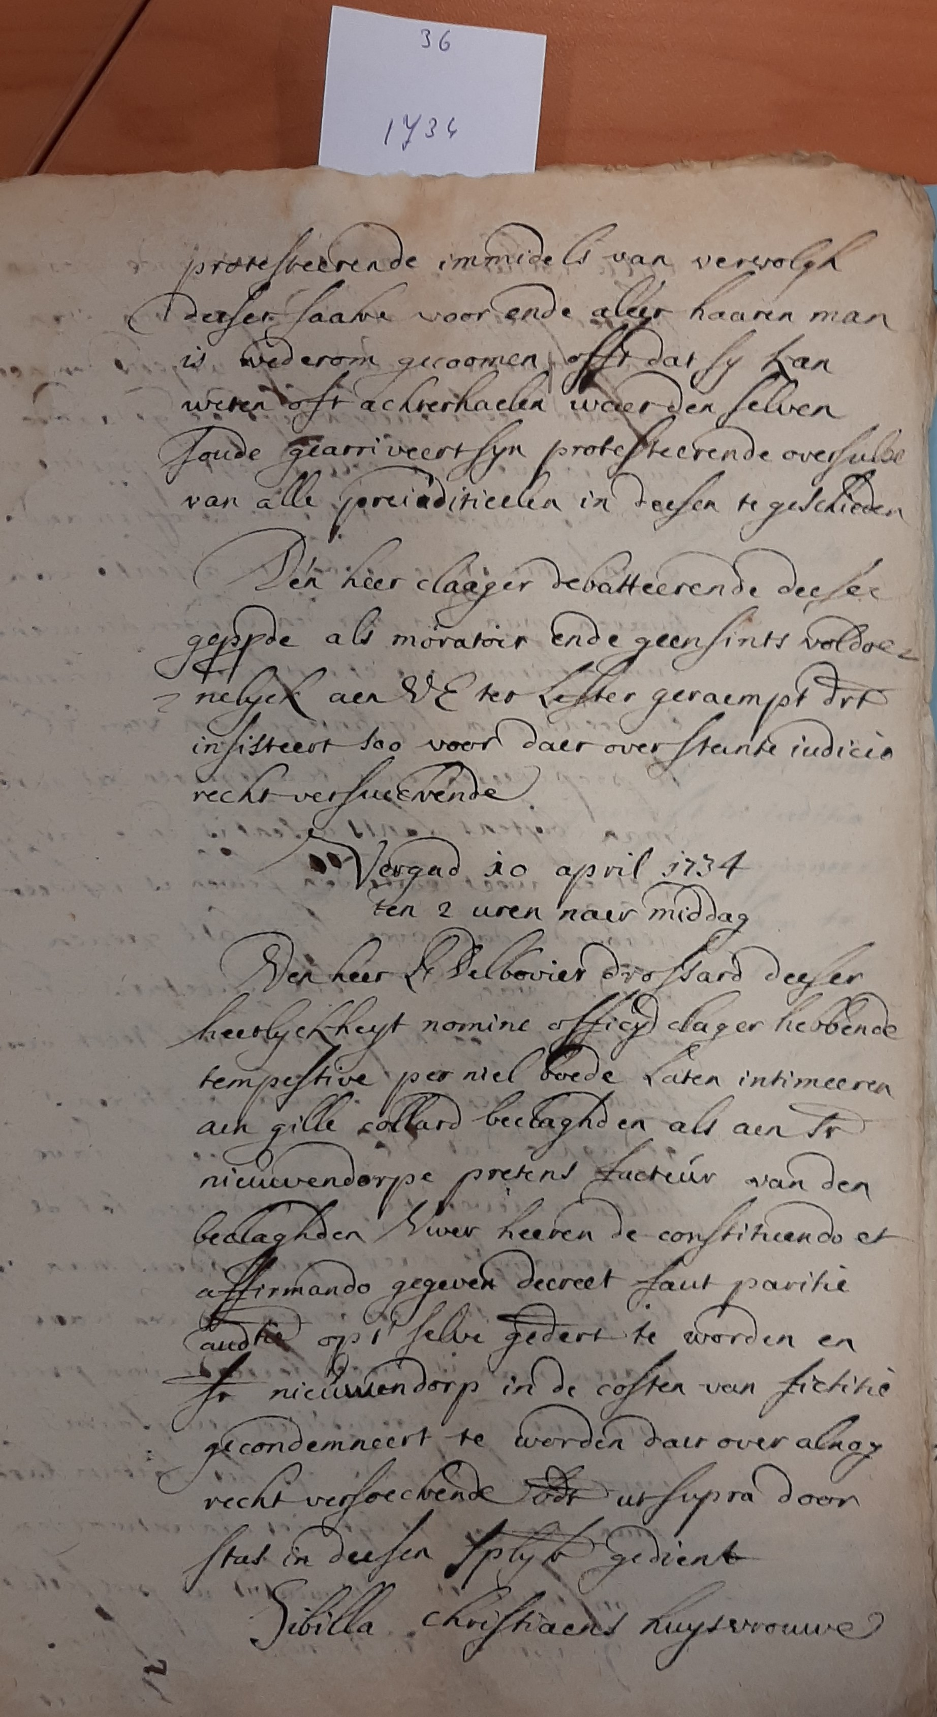

Preferente inmiddels van vervolg deze zaak voor en de alhier haar man is weder gekomen of dat zij kan weten of te achterhalen waar den zelfde zouden gearriveerde zijn protesterende over zulke van alle preioditieelen in deze te geschiede.
Den heer klager debatterende deze gespoe als moratoir (achterstallige) en de geen zins voldoenlijk aan VE toe zelf geraamd dat insisteert (aandrang) zoo voert daar oversteinte iudicio (Rechten) rechoverfucvende.
Vergadering 10 april 1734 ten 2 uren na de middag.
Den heer lambert Delbovier drossard deze heerlijkheid nomine officieel klager hebbende tempestive per niel boede laten intimeeren aan Gillis Collard beklaagde als aan de heer Nieuwdorpse pretens facteur van den beklaagden wer heren de constitirendo et assirmando gegeven decreet fout paritie auditie op selve gedert te worden en zo Nieuwendorp in de kosten van fictitie gecondemneert te worden daar over als nog recht verzoenende des usopra door stas in deze splijt gediend Sabilla Christiaens huisvrouw.

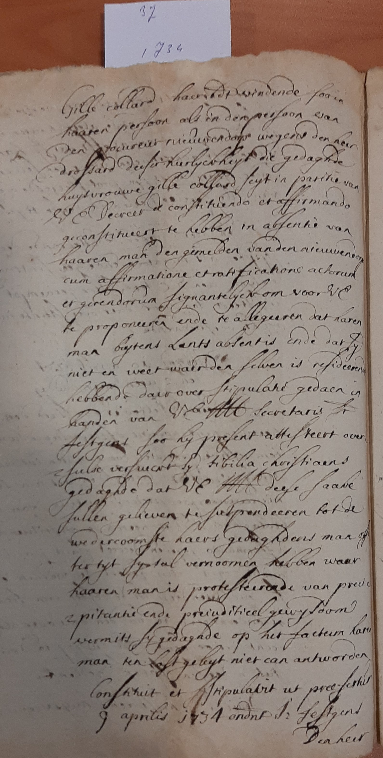
Van Gillis Collard haar dat vindende zoo in haren persoon als in den persoon van den procureur Nieuwendorps wegens den heer drossard deze heerlijkheid die gedaagde huisvrouw Gillis Collas zijt in positie van VC discreet de constaterende hebbende oof is mando geconstateerd te hebbende in absentie van haren man den gemelden van den Nieuwendorp cum assirmarone et rats ficatrone actorum ergerendorum signantelijk om voor V.C te proponeren (voorstellen) en de te allergeeren dat haren man buiten lands absentie en de dat zij niet weet waar den zelve is residerende hebbende daarover stipuleren (vaststellen) gedaan in handen van V.C. secretaris sestgent zoo hij present attesteert over zulke versuecvorty Sabilla Christiaens gedaagde dat V.C. deze zaak zullen gelieve te seponeren tot de wederkomst haar gedaagden maar of tot de tijd dat ze zal vernomen hebben waar haar man is protesteerende van preciese pitantie en de preiudetieel gewijdoom vermits gedaagde op het facteur haren man ten loft gelijt niet kan antwoorden . Confruit et tripulavit ut preefectur 9 april 1734 onder sestgens den heer

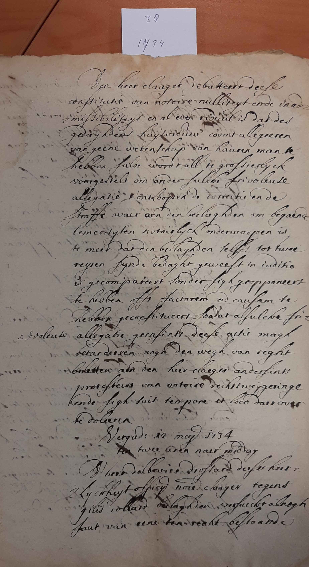

Den heer klager debatteert deze constitutie van notoire nulliteijtende vraag mistibiliteijd en al even ridicuul dat des gedaagde huisvrouw komt allergeeren van geen wetenschap van haren man te hebben sulse woord zal grossierlijk voorgesteld om onder zulke frivoleuse allegare te ontlopen de correctie en de straffe waar aan de beklaagde temeoitijten natuurlijk onderworpen is te meer dat de beklaagde zelfs tot twee reijsen zijnde bedacht geweest in iuditie is gecompareert zonder zich geopponeerd te hebben of factoren ed caufam te hebben geconstitueerd zodat alsulsva fri voleute allegatie te ontlopen de correctie en de straffe waar aan de heer klager andeosints profiteert van notoire rechtsweigeringen en zich suis tempore et loco daar over te doleren.
Vergadering 12 mei 1734
De heer Delbovier drossard deze heerlijkheid officieel noie Klager tegen Gillis Collard beklaagde verzoekt alsnog saut van een ten recht bestaande.

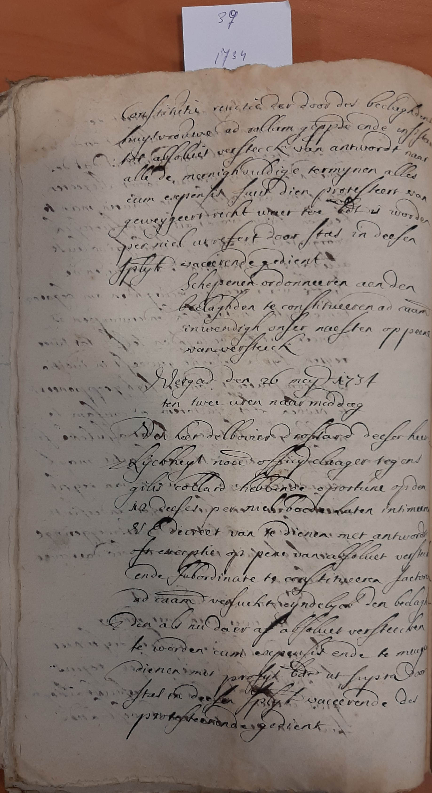

Constatering resectie der door des beklaagde huisvrouw ad vollam geppde en de insisteerde toe absolutie verstrekt van antwoordt naar alle menigvuldige termijnen alles in expersis faut dien proresteert van geweigeert recht waar toe het is woorden per niel urvesert door stas in deze splijt vacerende ingediend.
Schepen ordonneren aan den beklaagden te constitrieeren ad caam inwendig onzer naesten oppeens vanveostieck .
Vergadering den 26 mei 1734 ten twee uur na de middag
Den heer Delbovier drossard deze heerlijkheid noie officiële klager tegen Gillis Collard hebbende opostune op den deze per niel bode laten intimeer V.E. decreet van te dienen met antwoord of exceptie op per absoluut verstreek en de subordinate te constitueren facteur ad caam verzoekt onmiddellijk den beklaagde als nee daar af absoluut verstrekken te worden cum expersisende en de te mogen dienen met profijt ? ut supta door stas in deze splijt vacerende des protesterende gediend.

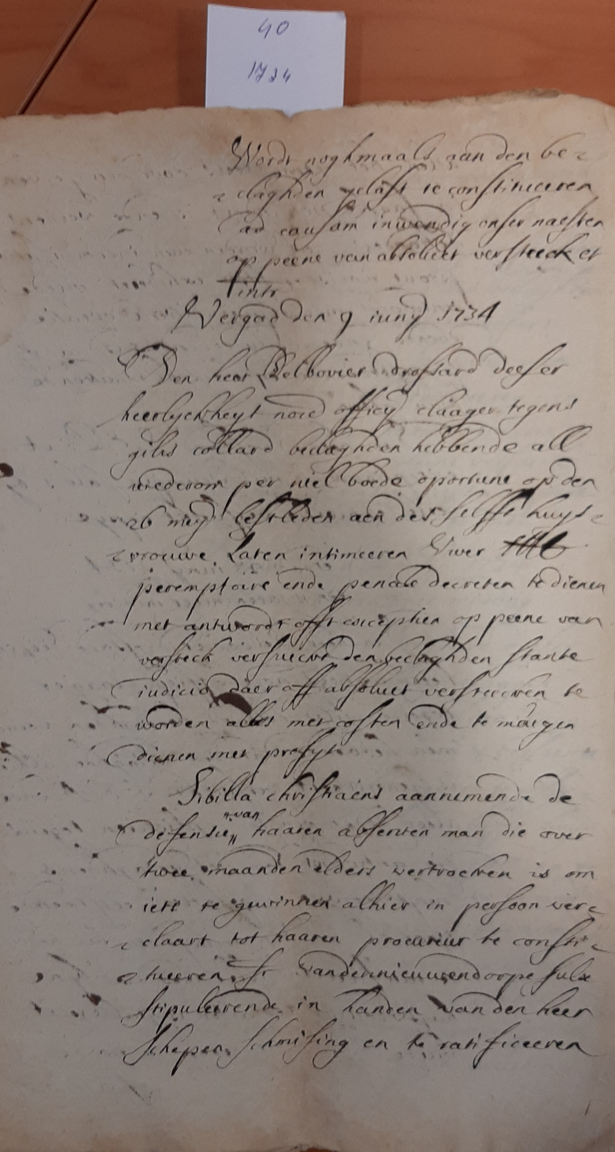

Word nogmaals aan den beklaagde gelast te constitueren ad causam inwendig onzer naasten oppeene van absolutie versteck int.
Vergadering den 9 juni 1734
Den heer Delbouvier drossard deze heerlijkheid noie officiële klager tegen Gillis Collard beklaagden hebbende al wederom per niel boede opertune op den 26 mei lesoleder aan des sellfde huisvrouw laten intimeren viver MC peoempstove en de penale decreten te dienen met antwoord offi exceptier op peene van verzoekt versrieckve den beklaagde starkte iudicio daar off absolute veostecven te worden alles met costen en de te mogen indienen met profijt.
Sabilla Christiaens aannemende de defensie van haren absenten man die over drie maanden elders vertrokken is om iets te gewinnen alhier in persoon verklaart tot haren procureur te constitueren Fr Vanden nieuwedoope sulse stipulerende in handen van de heer schepen schmifing en te ratificeeren .

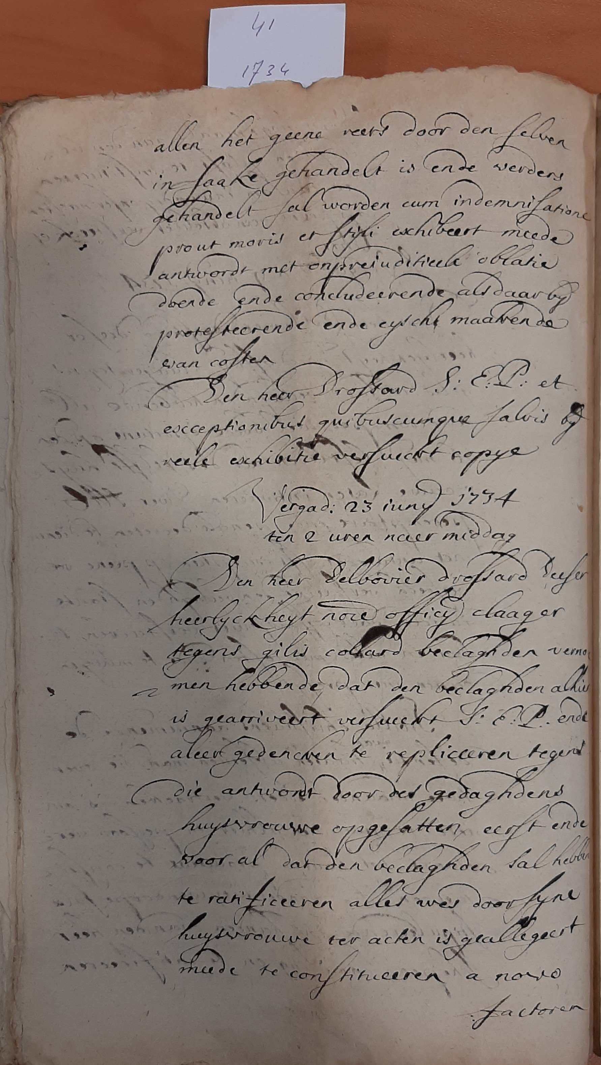

Allen het geene reets door den selven in zaken gehandeld is en de verders gehandeld zal worden cum indemnisatione pvout movis erstijle exhibiteert meede antwoord met onpreiuditieele oblatie doende en de concluderende als daarbij protesterende en de eist maatvende van kosten .Den heer drossard S.E.P. et exceptionibut quibuscumque salvis bij veele exhibitie verzoekt kopij
Vergadering 23 juni 1734 ten 2 uren na de middag
Den heer Delbovier drossard deze heerlijkheid noie officieel klaagden tegens Gillis Collas beklager vernomen hebbende dat den beklager alhier is gearriveerd verszoekt S.E.P. en de aleer gedenken te repliceren tegen die antwoord door de gedaagden huisvrouw opgesatten eerst en de voor al dat den beklagden zal hebben te renficeren alles was door zijne huisvrouw ter acten is geallegeert mede te constitueren a noice factoren.

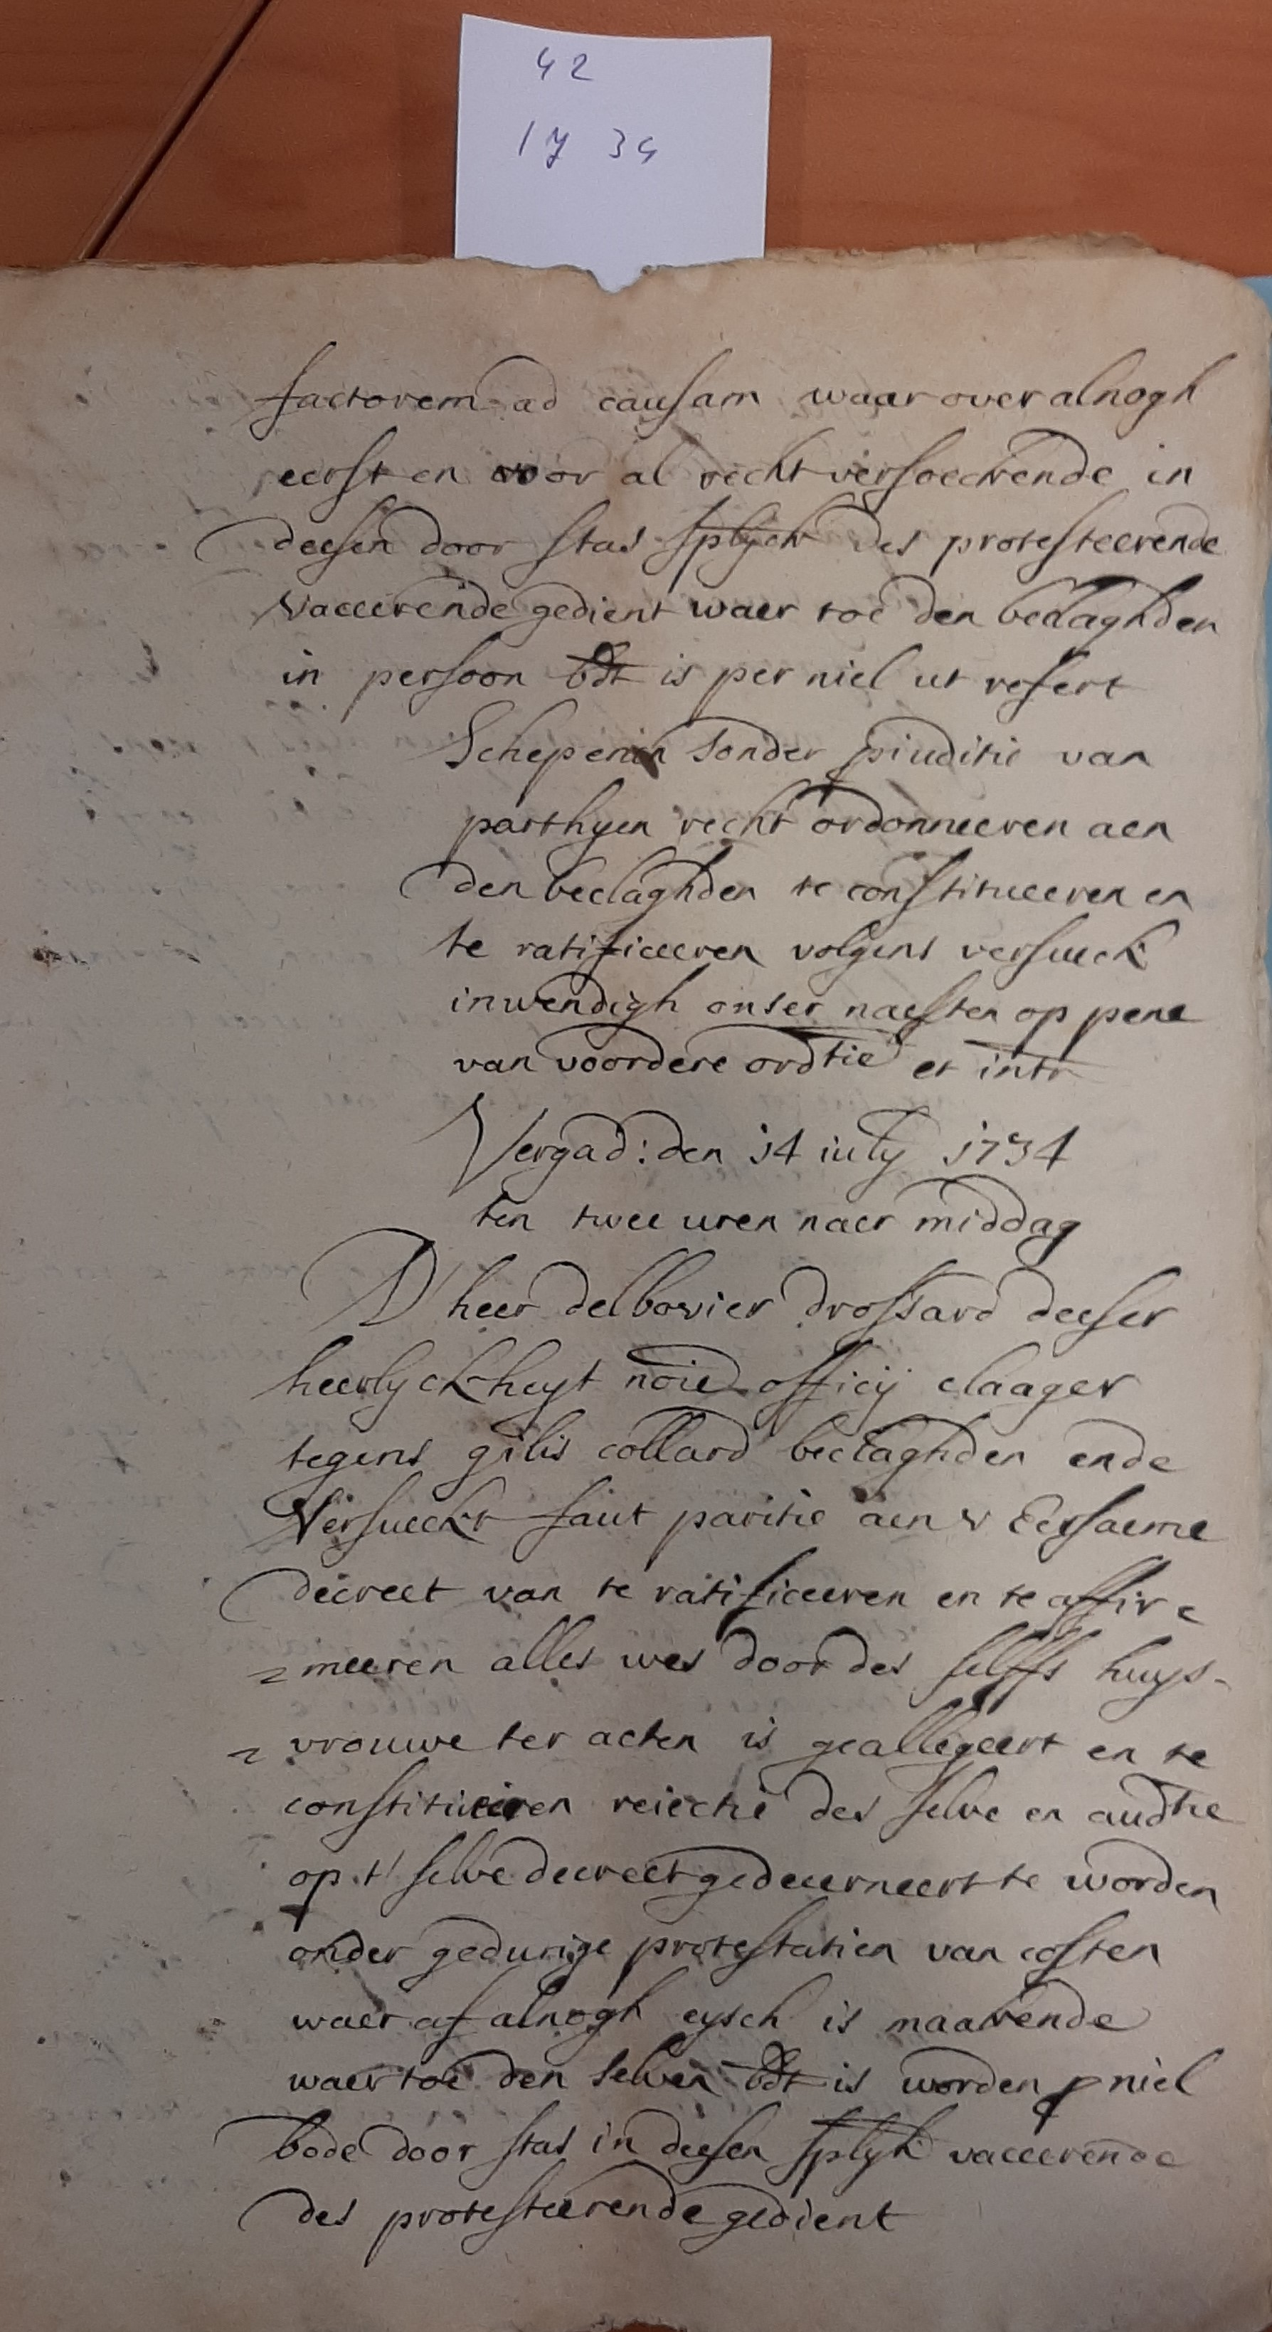

Factoren ad caufam waar over alsnog kosten voor al recht verzoekende in dezen door stas splijt des protesterende vacerende gediend waar toe de beklaagden in persoon is per niel ut versert . Schepen zonder piuditie van partijen recht ordonneren aan den beklager te constitueren en te ratificeren volgens verzoek inwendig onzer naasten op pene van voordere ordtie er into.
Vergadering 14 jullie 1734 ten twee uren na de middag.
De heer Delbovier drossard dezen heerlijkheid noie officiële klaager tegen Gillis Collas beklaagder en de verzoekt saut positie aan de eerzame decreet van te ratisiceeren en te office meeren alles wat door des sillis huisvrouw ter acten is geallegeert en te constitueren reiecte des selve en audtie op selve decreet gedecerneert te worden onder gedurige protestatien van kosten waar of alsnog eijsch is maavende waartoe den selven bdt is worden p niel bode door stas in dezen splijt vaccerende des protesterende gedient.

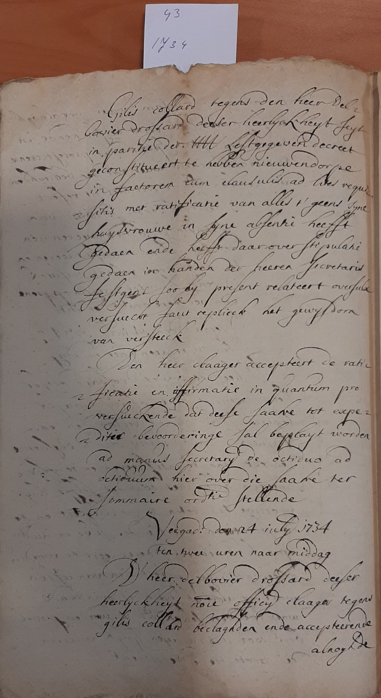

Gillis Collas tegens de heer Delbovier drossard dezen heerlijkheid seijt in paortie der M lest gegeven decreet geconstitueerd te hebben Nieuwendorpe in factoren cum clautulis ad lites vequifitis met ratificatie van alle ut geens zijne huisvrouw in zijne absentie heeft gedaan ende heeft daarover stipulatie gedaan in handen der heren secretaris sestgens zoo hij present relateert overzulke verzoekt fout verplicht het gwijsdom van vertrek . Den heer klager accepteert de ratificatie en inseminaties in kwantum pro verzoekende dat deel saalve expetitec bevoorderinge zal beplaijt worden ad manus secrtarie de octiduo ad octiruum hier over die saalve ter sommaire ordtie stellende.

Vergadering den 24 jullie 1734 ten twee uren naa de middag
De heer Delbovier drossard dezer heerlijkheid noie officiële klager tegen Gillis Collas beklaagde en accepterende alroijhde

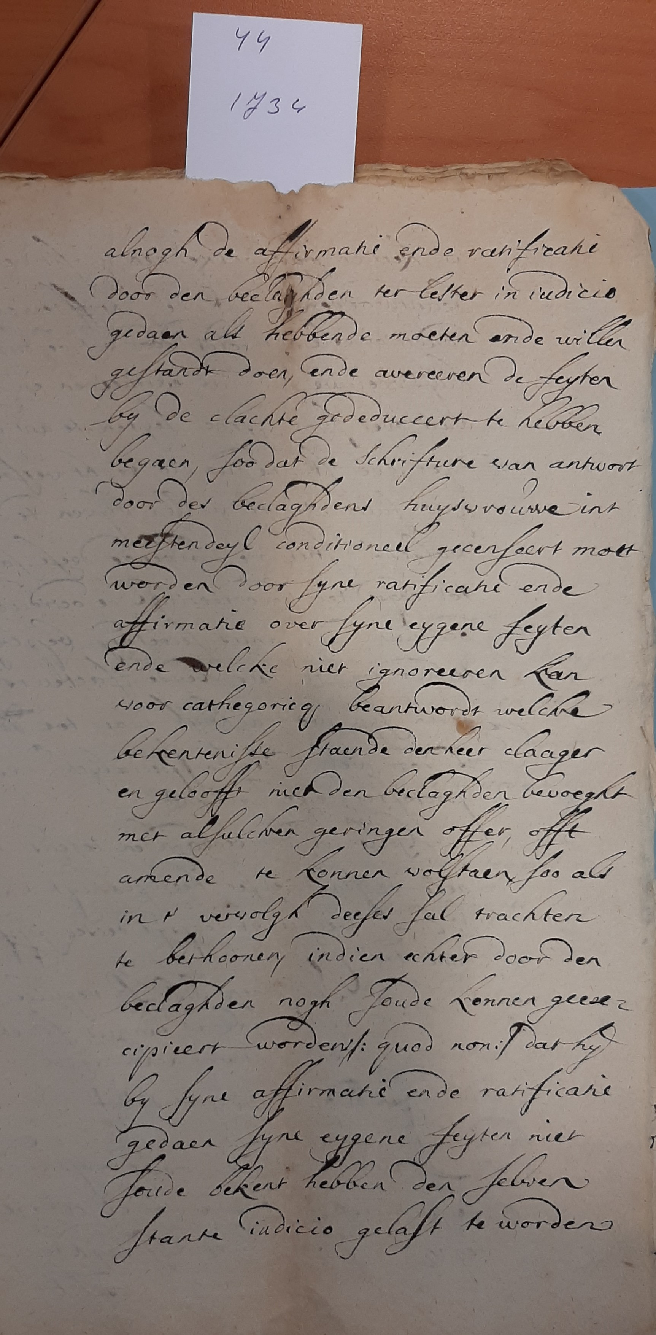

Alsnog de affirmatie (gedachten) en de ratificatie (officiële bekrachtiging) door den beklaagde ter lester in iudicio (oordeel) gedaan als hebbende moeten en de willen gestart doen, en de avereeren de feiten bij de klachten gededuceerd (door logisch redeneren) te hebben begaan, zodat de schrifturen (document) van antwoord door den beklaagden huisvrouw in het meesten deel conditioneel (voorwaardelijk verloop) gecenseerd (besproken) moet worden door zijne ratificatie (officiële Bekrachtiging) en de affermatie (gedachten) over zijn eigen feiten en de welke niet ignoreren (geen aandacht aan willen besteden) kan voor categorieën beantwoord welke bekentenissen staande den heer klager en geloofd niet den beklaagden bevoegd met al zulken geringe offer offtamende te komen vol staan zo als in het vervolg zal trachten te bekoren indien echter door den beklager nog zouden kennen geciteerd worden quod nonif dat hij bij zijn affirmatie en de ratificatie gedaan zijne eigen feiten niet zouden bekent hebben den selven stante iudicio (oordeel) gelast te worden .

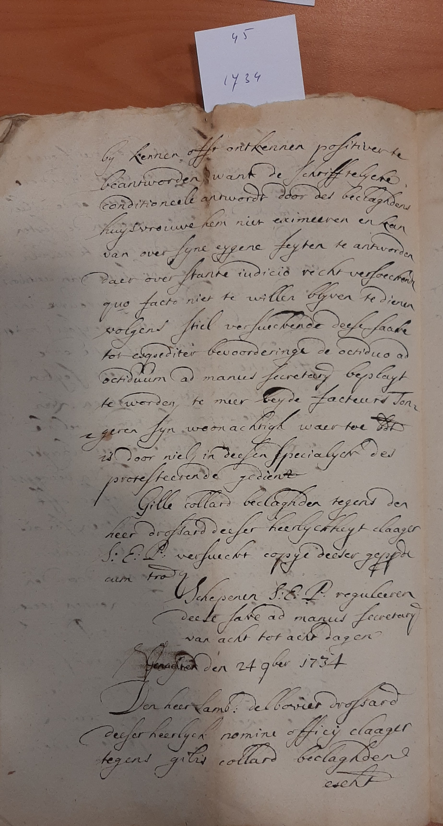
Bij kennen of ontkennen positievere beantwoorden want de schriftelijke conditionele antwoorden door de beklaagde huisvrouw hem niet eximeeren (en kan over zijn eigen feiten te antwoorden), daar over staande iudicio (oordeel) recht verzoeken quo facto (wanneer dit gedaan is) niet te willen blijven te dienen volgens stijl verzoekende deze zaak tot exqsediter bevorderingen de octiduoad ocitiduum ad manus secretarie besllijt te worden te meer beiden facteurs in Tongeren woonachtig waartoe ? is door niel in deze specialijer des protesterende is gediend. Gillis Collas beklaagde tegen de heer drossard deze heerlijkheid klaager S:E:P verzoekt copie dezen gepplocium toe aan Schepen S:E:P. reguleren deezen zake ad manus secretarie van acht tot acht dagen
Vergadering den 24 ? 1734
Den heer lamb. Delbovier drossard dezen heerlijkheid nomine officiele klaager tegen Gillis Collas beklaagede escht

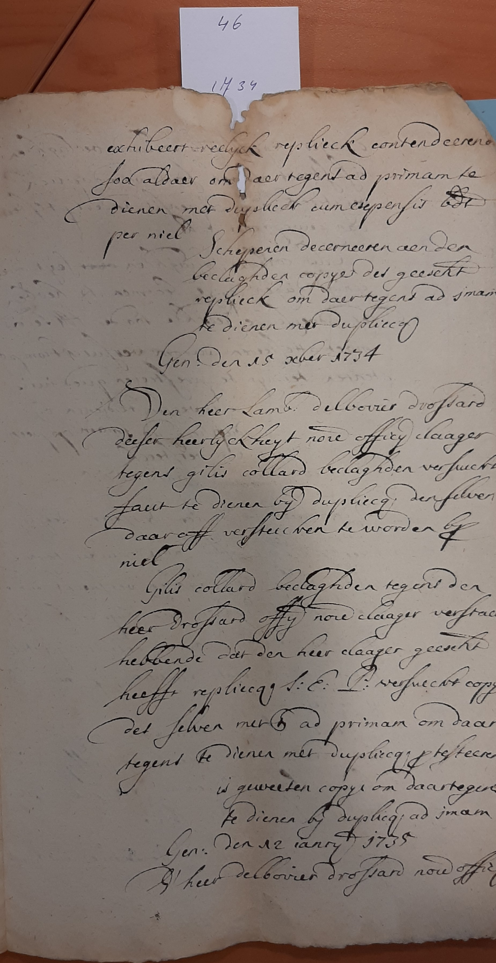
Extibeertreelijk repliek (antwoord waarmee je ingaat tegen iets van wat gezegd is) constaterende zoo aldaar om daar tegen ad primaten ? dienen met duidelijk cumesepensis ? per niel. Schepen deconeren aan der beklager copie dat geschriftelijk om daar tegen direct in te dienen met duplicaat. Gen. Den 15 xber 1734 Den Heer Delbovier drossard deze heerlijkheid noie officiele klager tegen Gillis Collas den beklaagden factuur in te dienen bij dupliek (het antwoord van de gdaagde op de conclusie van repliek (dat gene wat de eiser aanvoert ter weerlegging van het geen de gedaagde in de conclusie van antwoord heeft gesteld) S:E:P: verzoekt copie dat zelven merd ad pimam om daar tegens te dienen met dublicaat testeeren is geweeten copie om daar tegen te dienen bij dublicaat ad mam Gen dan 12 januarie 1735 de heer Delbouvier drossard noie officiele

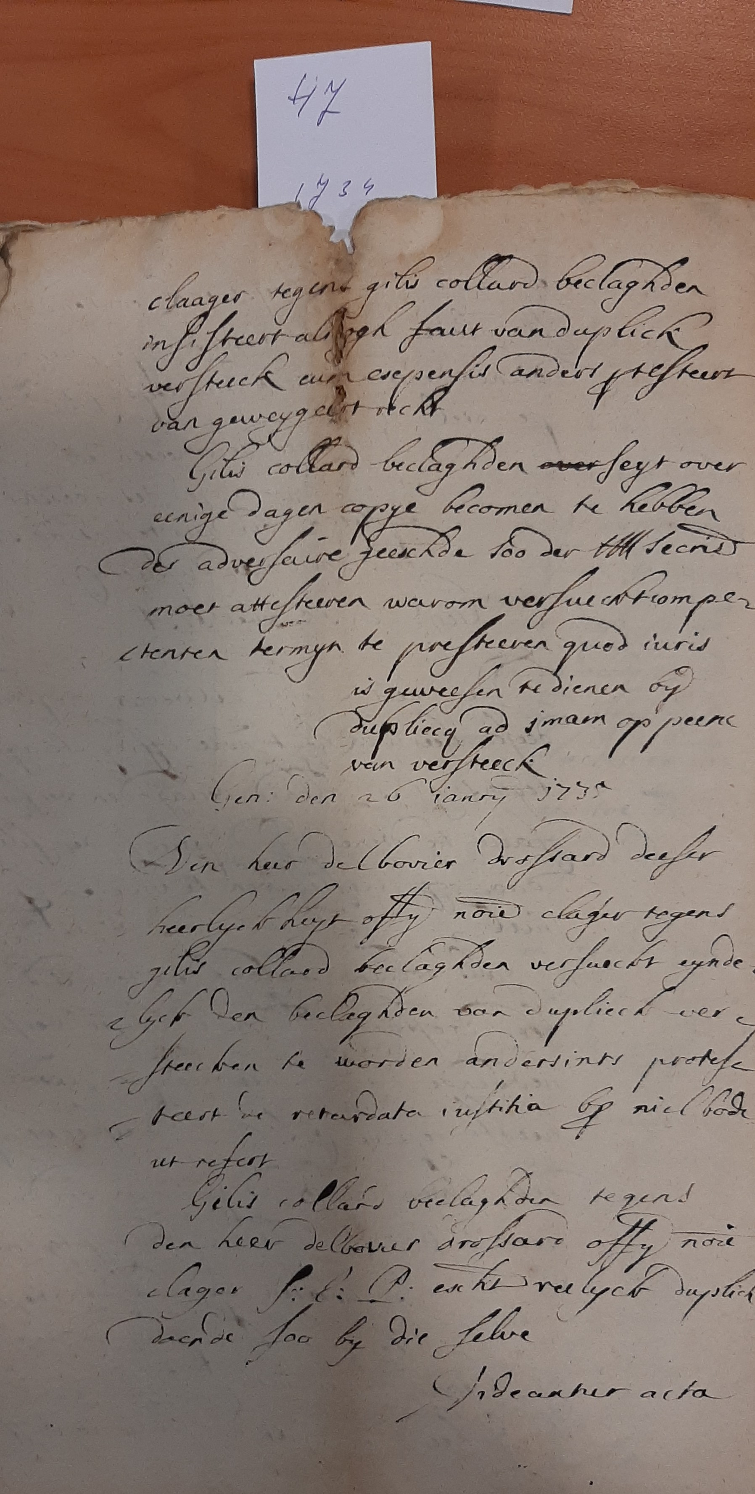
Klaager tegen Gillis Collas de beklaagde insisteert alsnog fout van dupliek verzoekt om expensis anders testeert van geweigerd recht Gillis Collas beklaagden zijt over enige dagen copie bekomen te hebben ,Der adversaive jeeschde zo der ? secretaris moet attestreven waarom verzoekt competente termijn te presteren quod iuris is gewezen te dienen bij dupliek ad imam op peene van vertrek.
Gen. Den 26 januarie 1735
Den Heer delbovier drossard dezen heerlijkheid officiele klaager tegens Gillis Collas beklaagde verzoekt eindelijk den beklaagde van dupliek verstreken te worden anders int protesterende reteaaten iustitia bij niel bode ut refco . Gillis Collas beklaagde tegens de heer Delbovier drossard officiele klaager S:E:P: escheerrlijk dupliek doende zo bij die zelve Deeanter acta.

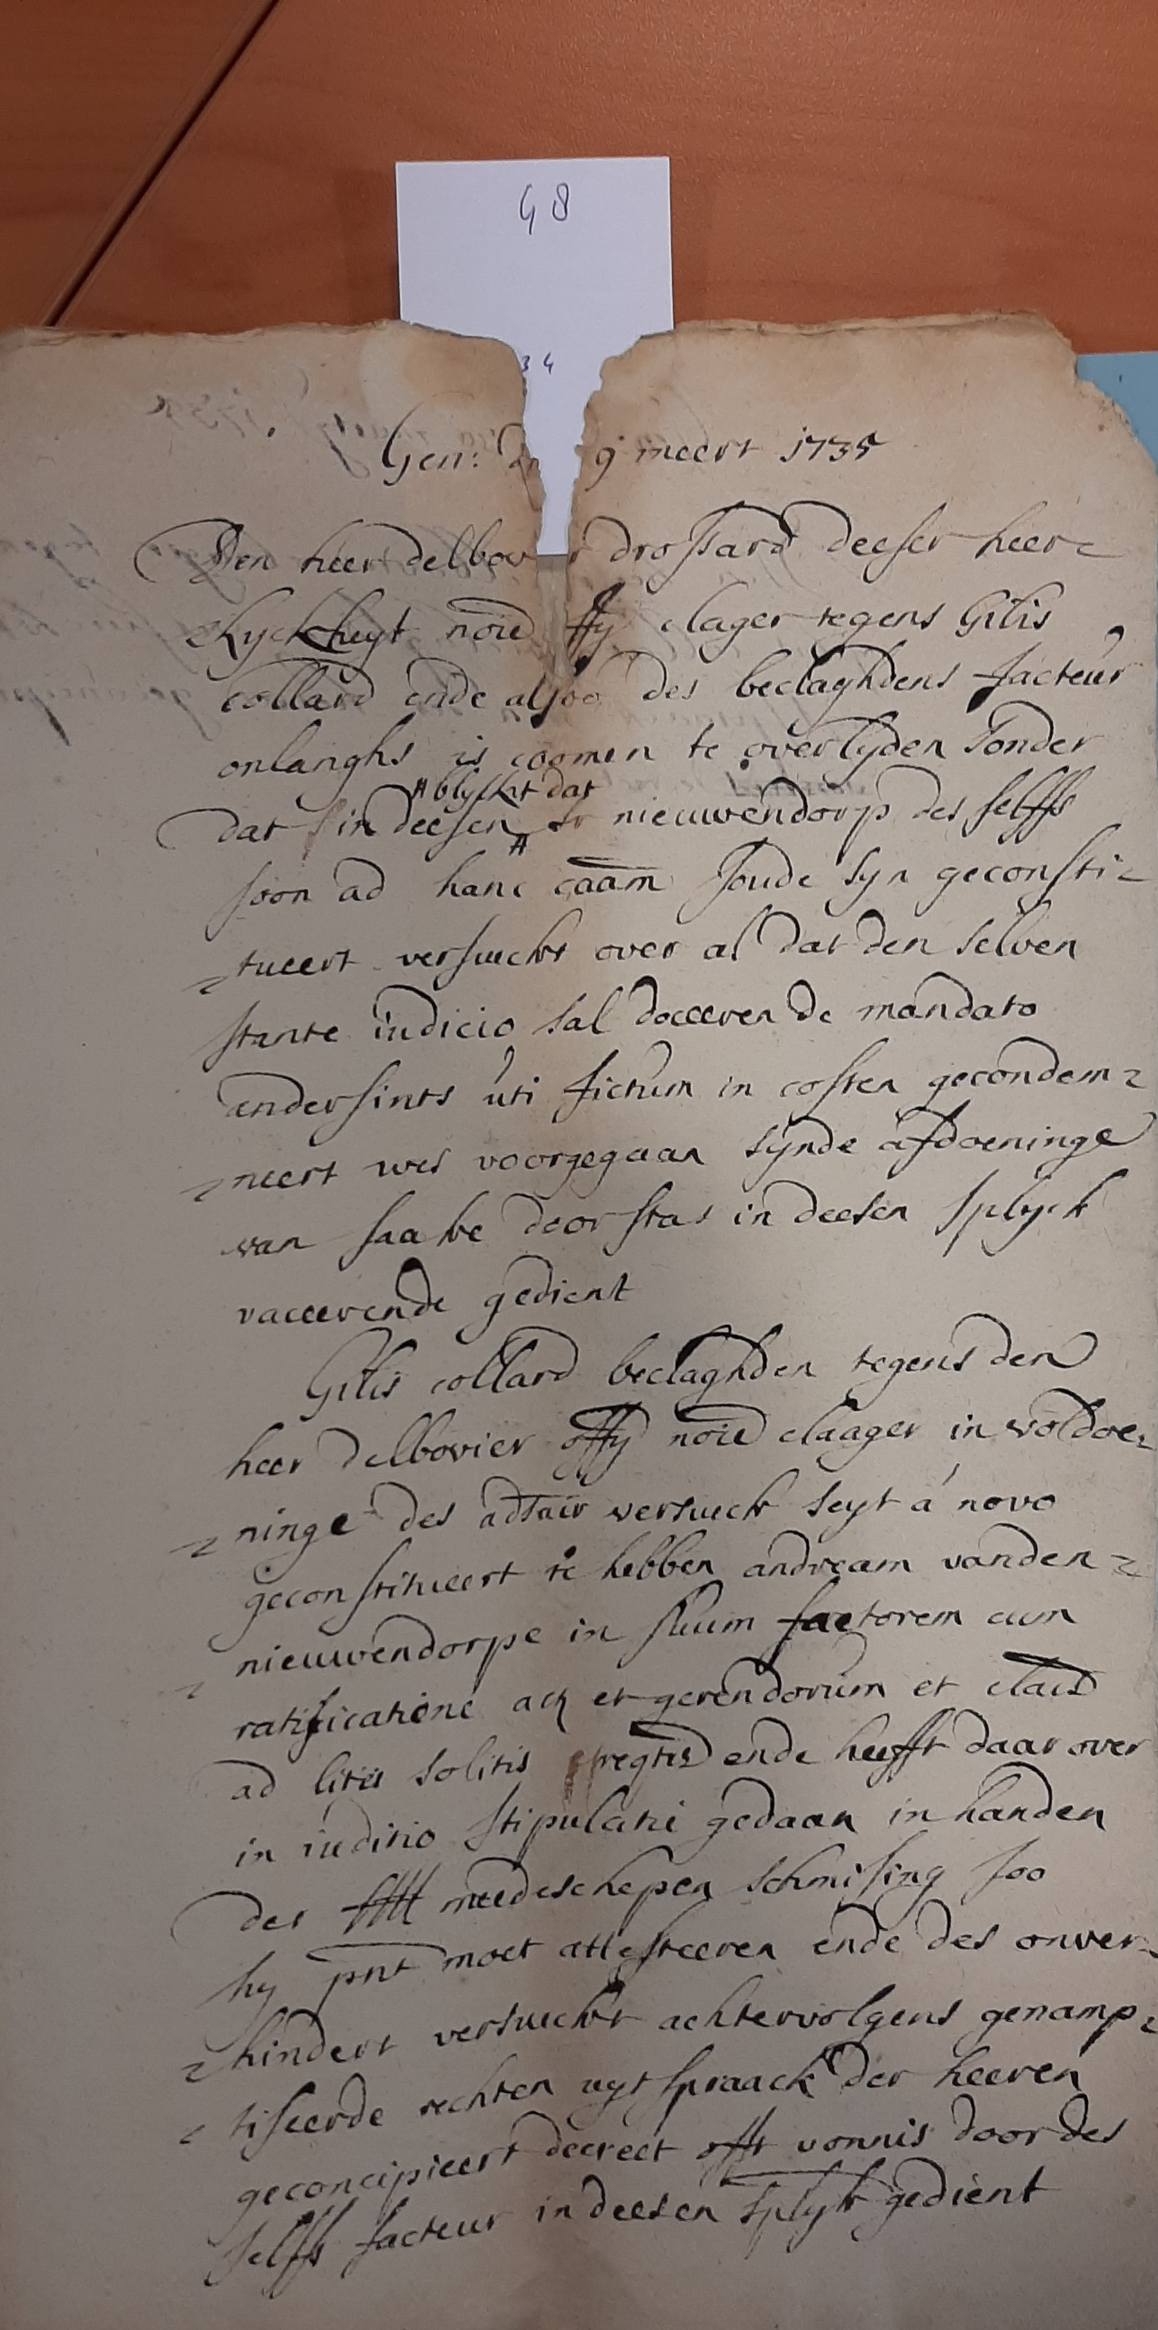

Gen. 9 maart 1735
Den heer Delbovier drossard deze heerlijkheid de officiële klager tegen Gillis de beklager en de alsoo des beklaagde facteur onlangs te komen te overlijden zonder dat in deze blijkt dat Nieuwendoop des dezelfde zoon als handzaam zoude zijn geconstitueerd verzoekt over a; dat den zelfde stante indicio zal doceever de mandats endervinds uti fictrum in kosten gevonden . niet was voorgegaan zijnde afdoeningen van zaken deostas in deze spijck vacerende gediend .
Gillis Collas beklaagde tegen den heer delbovier officiele klager in voldoeningen des affaire verzoekt zijt a novo geconstitueerd te hebben andveam van der Nieuwendorpe in stum factoren clur ratificatie als ergendorien et clais ad litis solits evegtis en de heeft daar over in iudino stipulatie gedaan in handen der ? mede Schepen schmifig zoo hij past moet attesteeren en de des onverhinderd verstuurt achtervolgens genamptisierde rechten regt spraak der heeren geconcipeert decreet officiele vonnis door des zelfde facteur in dezen splijt
Gedient

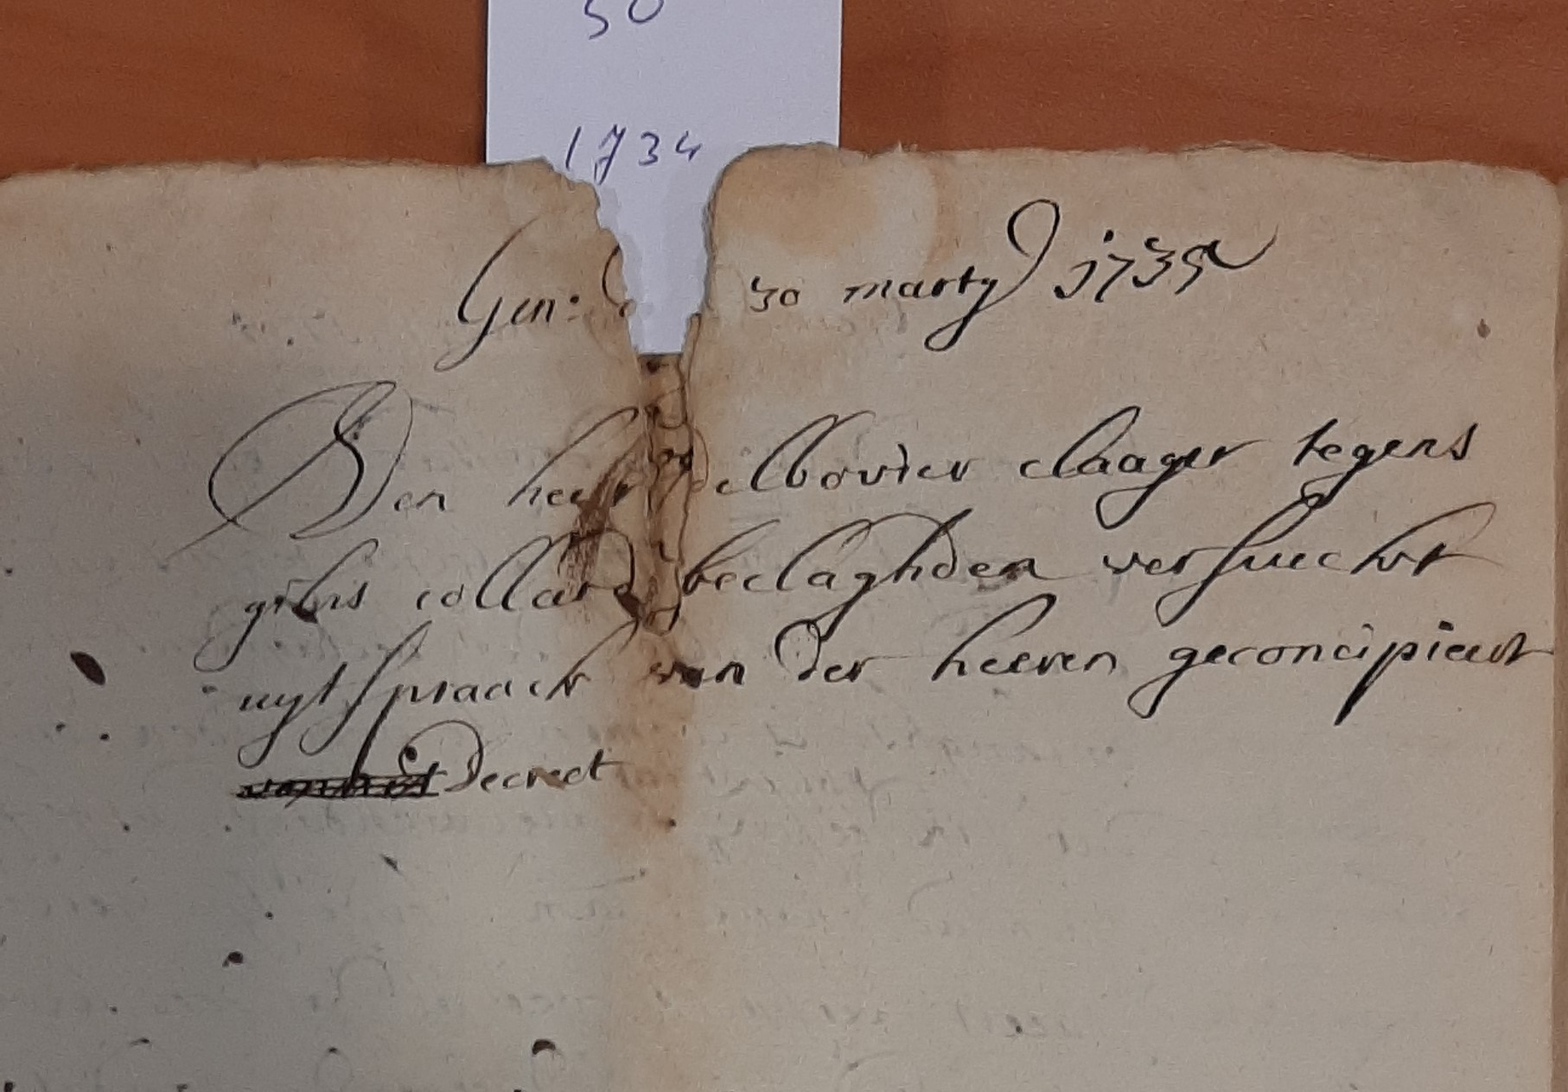

Gen.30 maart 1735

Den heer Delbovier klaager tegen Gillis Collas beklaager verzoekt uitspraak van den heren geconcipieerd decreet.

